1. 实训课题：小车运行控制
2. 控制要求：

（自动）上电后SA1开关接通，“运行/检修”指示灯常亮，表示小车自动运行；此时小车开始退回A点，当A点开关SQ1接通，A点指示将有0.5秒闪亮输出；按启动信号SB1后小车前进，同时接通前进电机，A点指示灭；当前进至B点开关SQ2时小车停车，B点指示灯有0.5秒闪亮，延时10S后自动返回，接通后退电机，当后退至A点开关SQ1时”,小车停止，A点指示闪亮。3秒后自动前进，如此往复。

（手动）当开关SA1断开时，小车进入手动检修状态，此时“运行/检修“指示灯以0.5S/0.5S闪亮，表示现在为手动检修，此时按启动信号无用，只有按SB2点动进时，前进电机有输出；按SB3点动退时后退电机有输出。遇限位必须停。

三．实训工具，设备：

FX3U——48MR模块

工具箱

四．实训内容，设备：

1.I/O分配

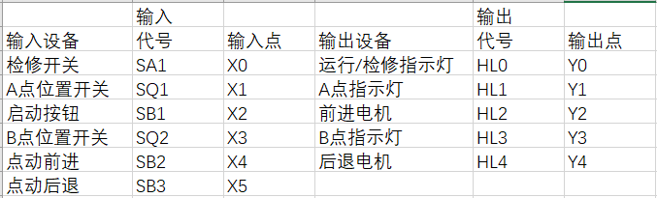

2,硬件接线图及状态转移图

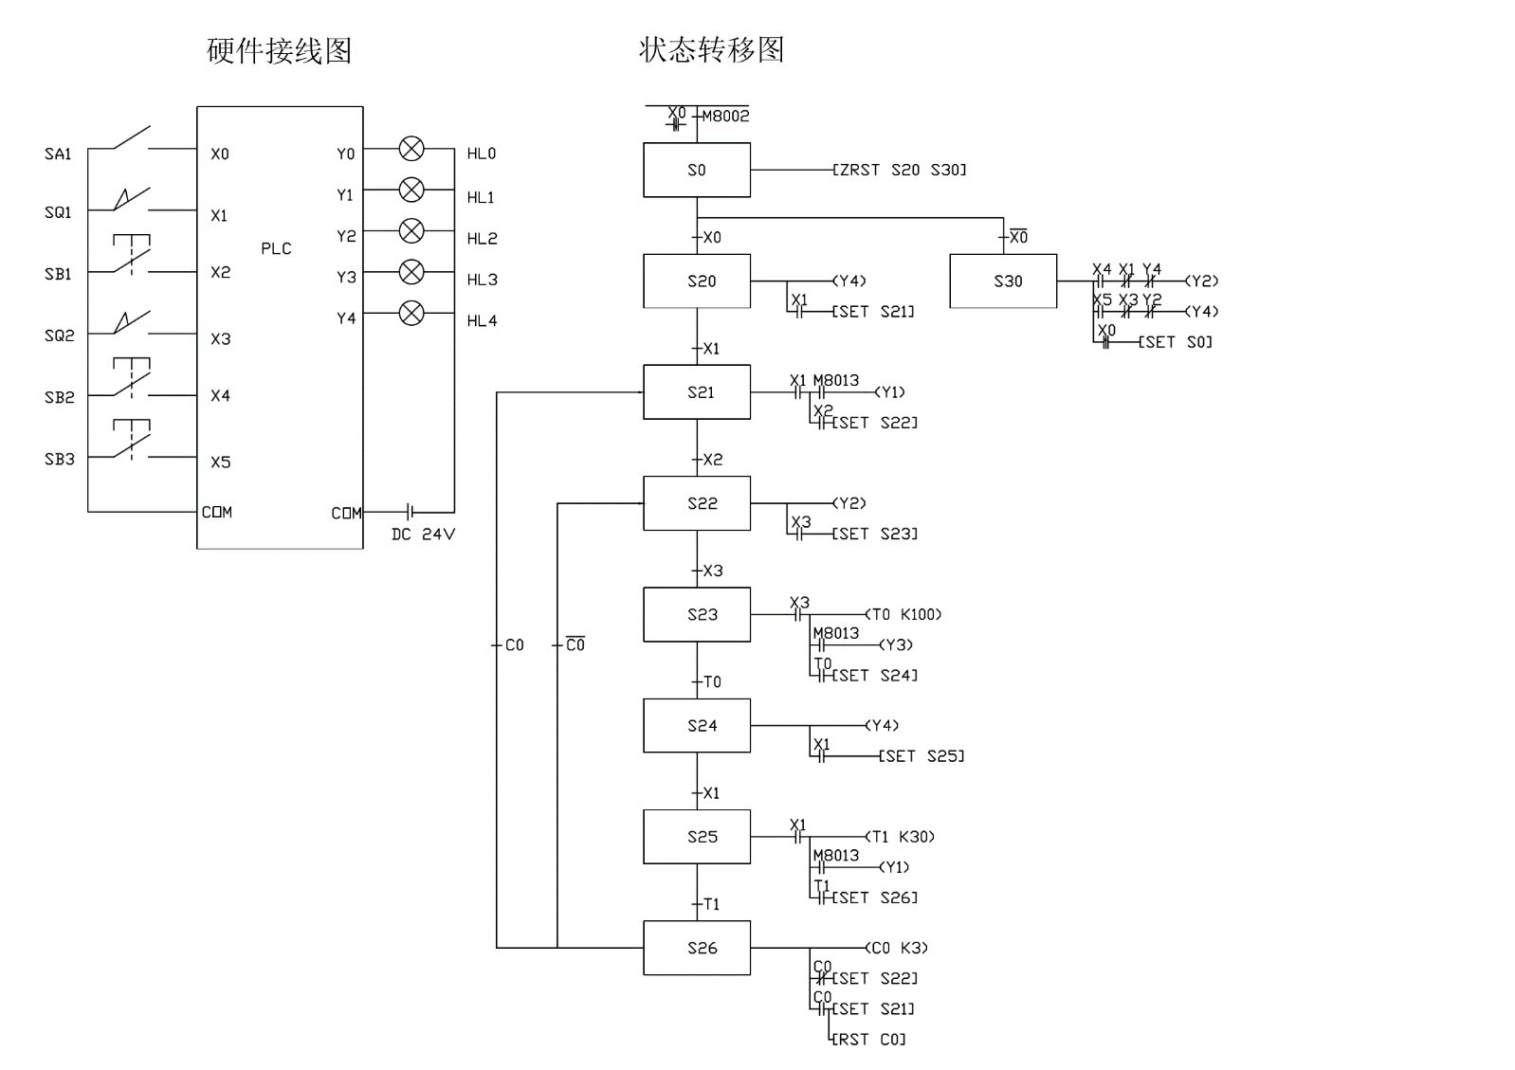

3.PLC梯形图程序

